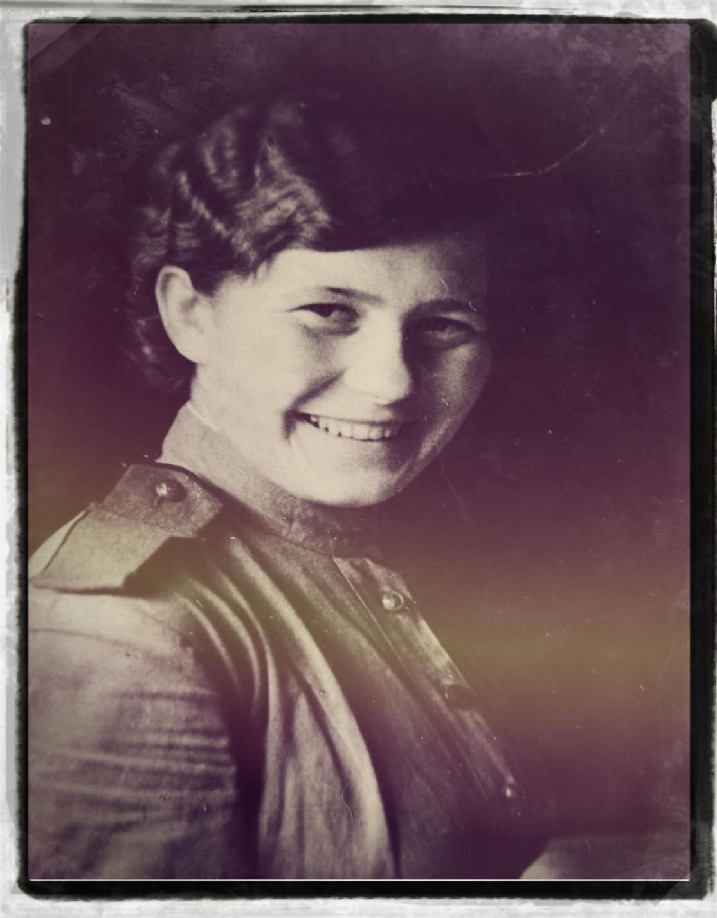

Струментова (в девичестве Щербакова) Александра Иосифовна

(Прабабушка Мокровой Полины, ученицы 7А класса)

Родилась 26 апреля 1923 года в деревне Токари Макарьевского района Костромской области. Служила в 3-ей прожекторной дивизии Московской ПВО в 28-м красноармейском зенитно-прожекторном полку. Будучи прожектористом, защищала Москву - столицу нашей Родины. Награждена медалью «За победу над Германией». юбилейным «Орденом Отечественной войны II степени».

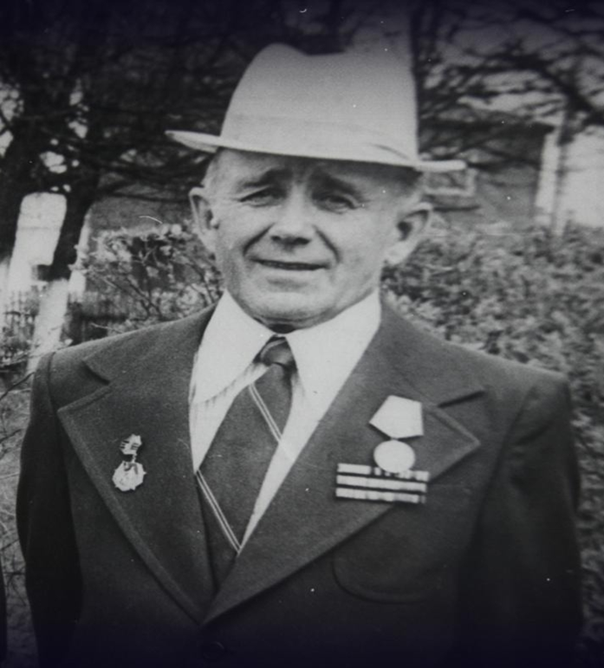
Струментов Геннадий Михайлович
(прадедушка Мокровой Полины, ученицы 7А класса)
Родился 5 февраля 1919 года в деревне Юркино Макарьевского района Костромской области. Служил в 22 -м отдельном ремонтно-восстановительном линейном батальоне связи. Был командиром взвода, служил в звании старшина. Прошел с боями Северо-Западный, Западный, 2-й Белорусский, 3-й Украинский, 2-й Дальневосточный фронты, т.е. всю землю от Европы до Дальнего Востока. Награжден медалью «За боевые заслуги». за обеспечение бесперебойной связи на участке Москва-Хабаровск.

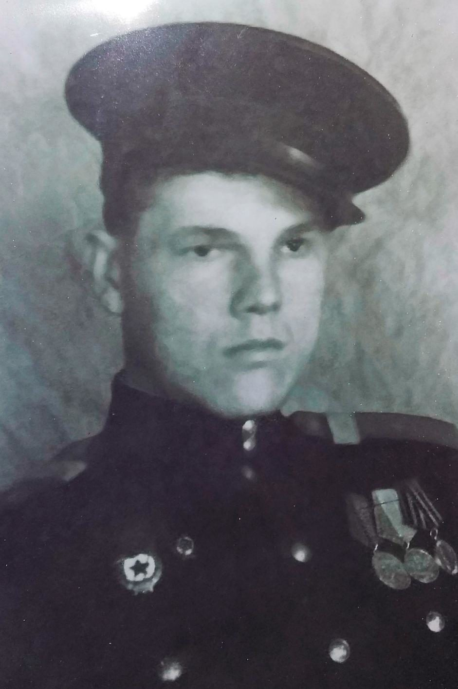
Мороков Геннадий Иванович
(прадедушка Мокровой Полины, ученицы 7А класса)
Родился 15 декабря 2022 года в деревне Юркино Макарьевского района Костромской области. В 1942 году был призван на фронт. Служил химическим инструктором 162 Отдельного автотранспортного Батальона в звании старшего сержанта. Награжден медалью «За боевые заслуги» за отличное отношение к делу химподготовки и обучение использованию средств химической защиты личного состава батальона.

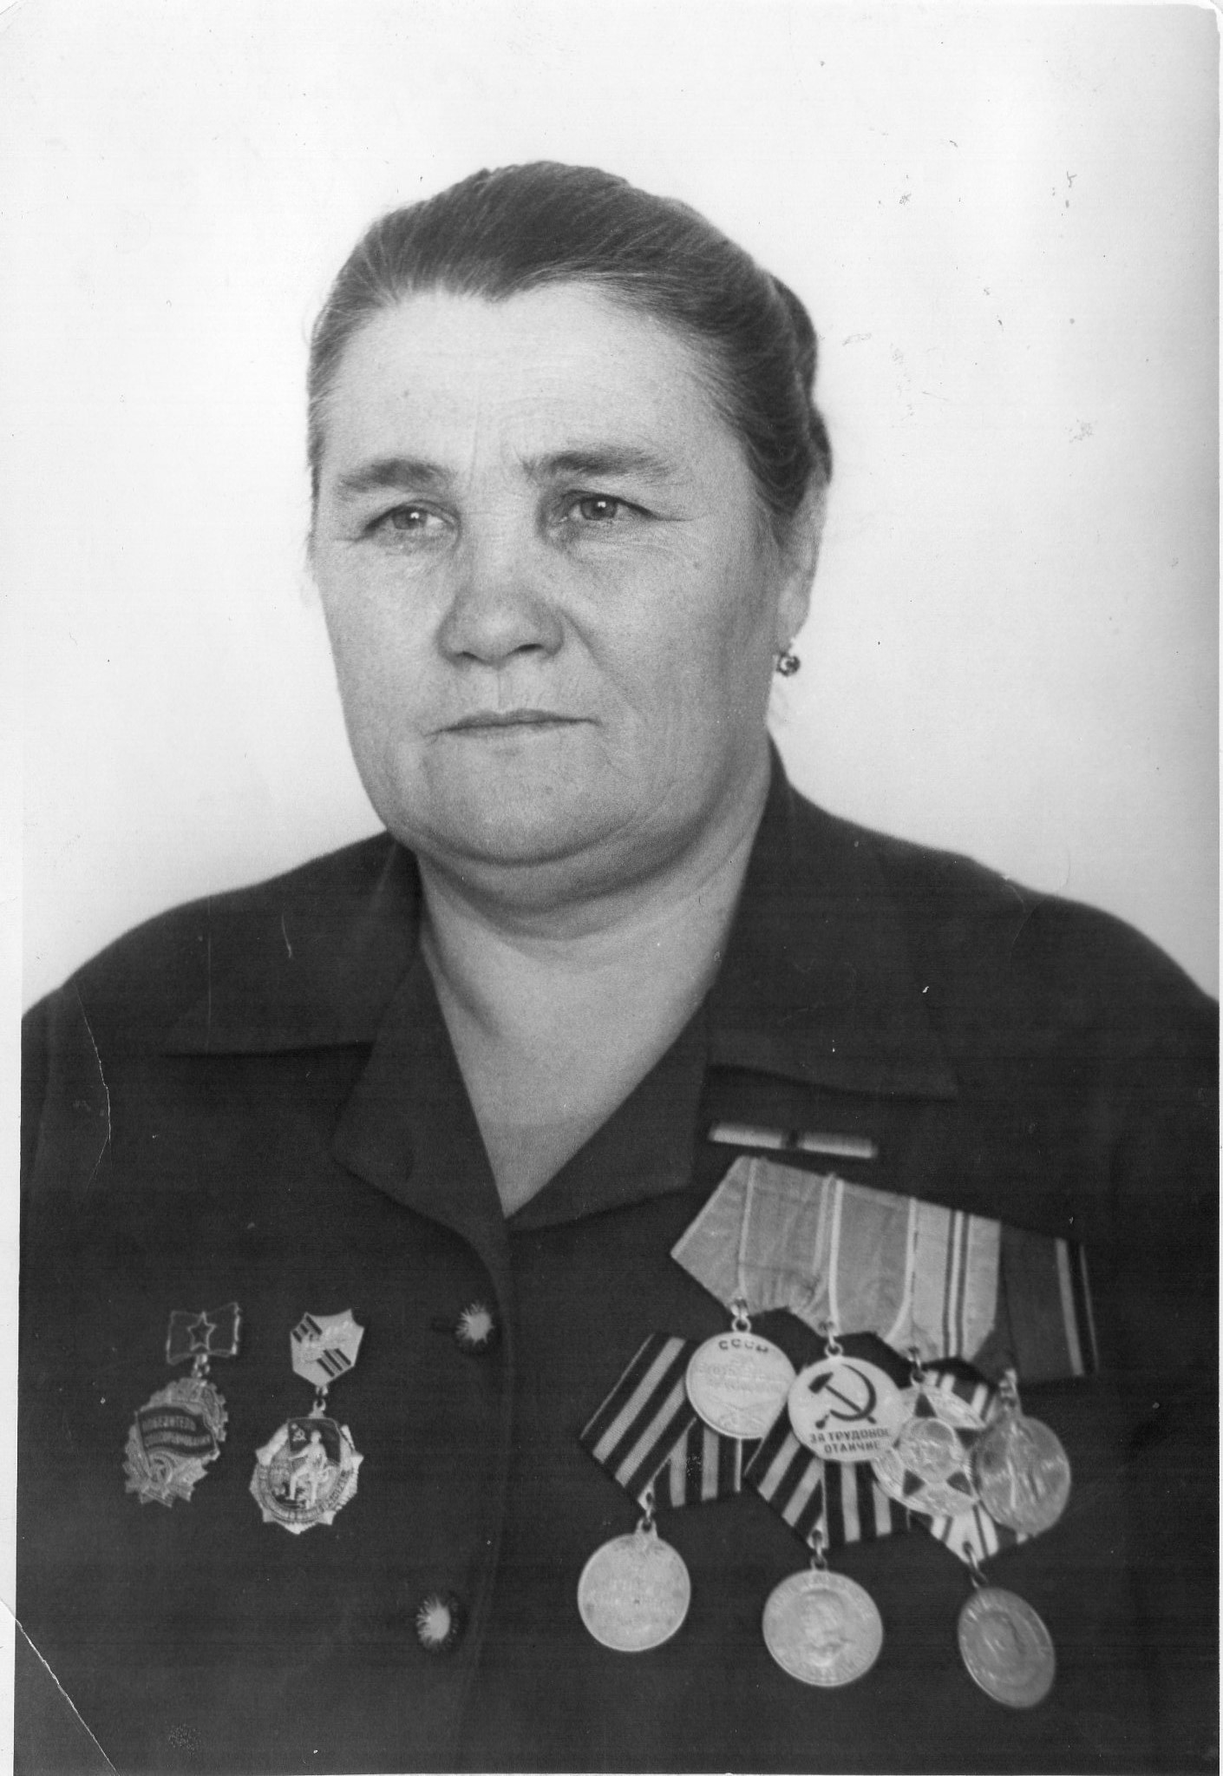

Дубинецкая Клавдия Ивановна, 1925 г.р. имеет две медали за отвагу. Медсестра во время ВОВ

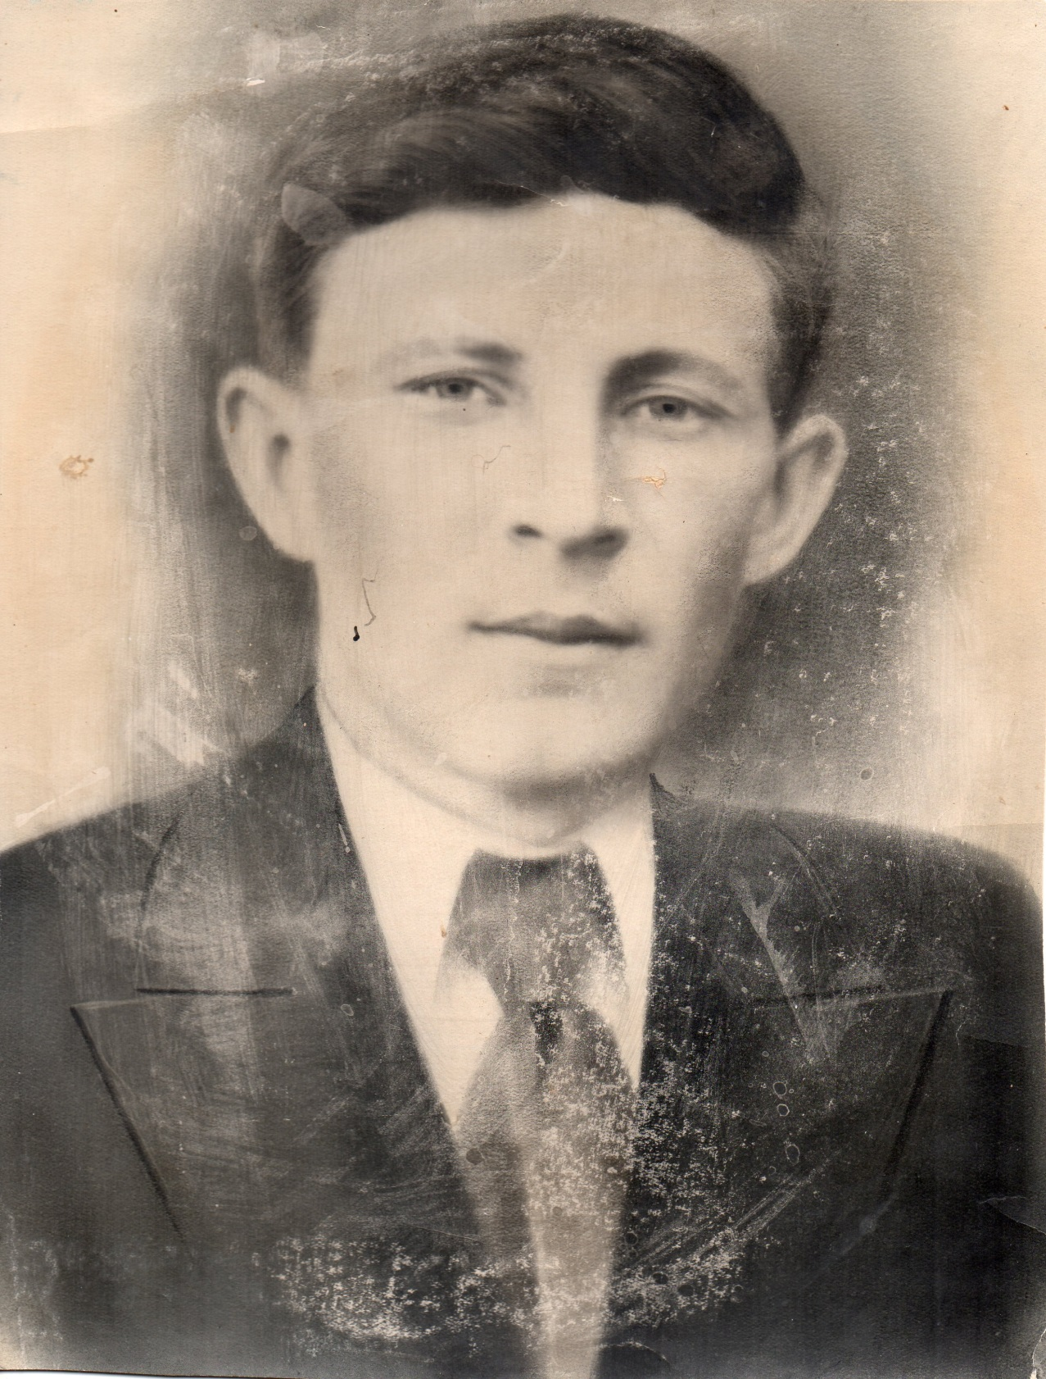
Ерошкин Егор Николаевич,
(прадед Ладиной Вероники, ученицы 3 Б класса),
Родился в 1914 году, в 1941 году ушел на войну, красноармеец, в 1942 г. пропал без вести

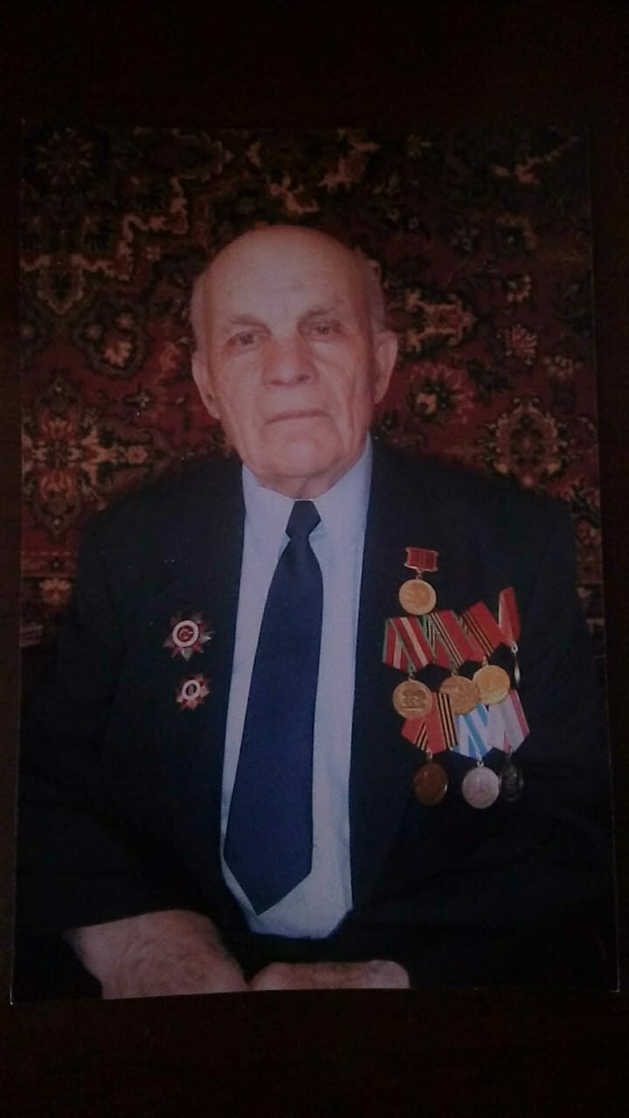
Сулима Николай Петрович (прадед Ляшок Ульяны, ученицы 3Б класса), родился в 1926 году, участвовал в боевых действиях с августа по сентябрь 1945 года на 2-м Дальневосточном фронте в составе 5 отделения стрелкового корпуса. Стрелок. Награжден орденом Отечественной войны II степени, медалями.

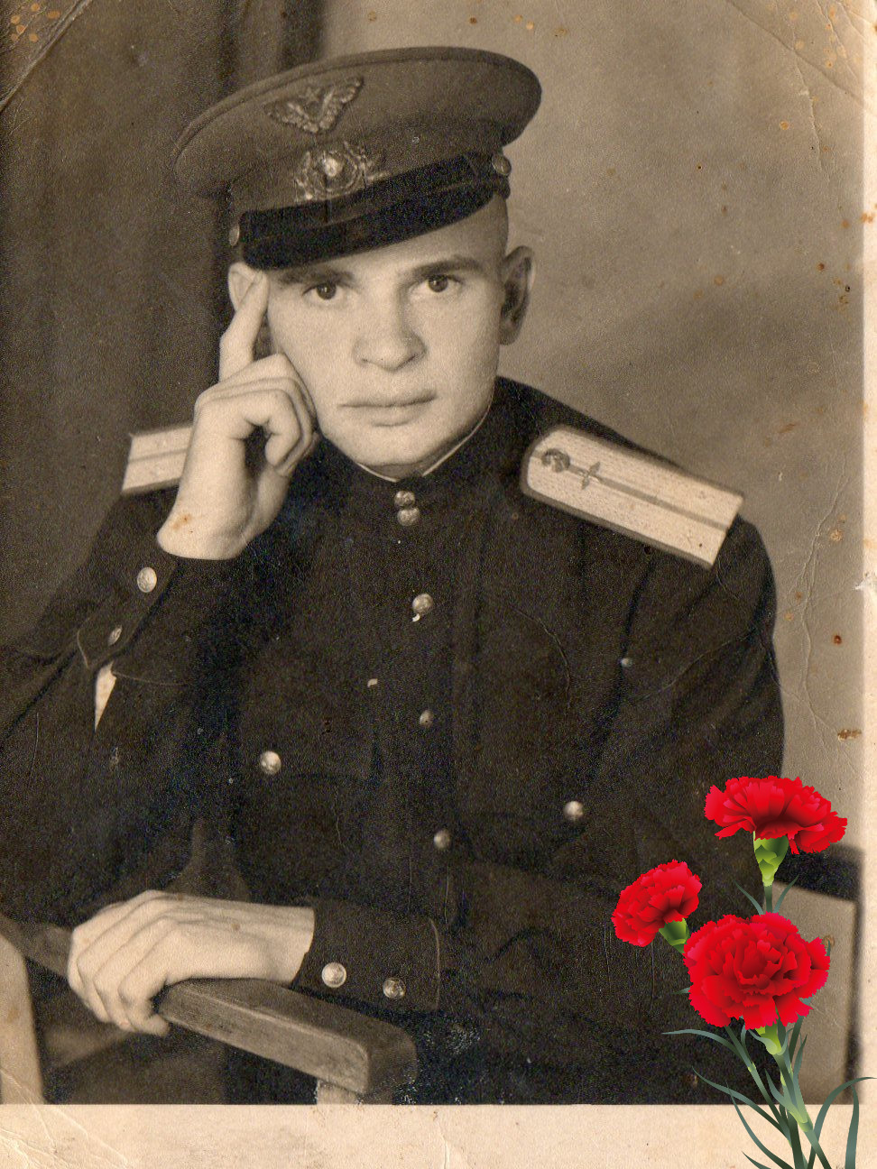
Филиппов Алексей Иванович
(1924-2002гг.) - летчик

Прошел ВОВ от начала до ее конца. Активно участвовал в боевых действиях против фашистской армии. Награжден орденом Красной Звезды.

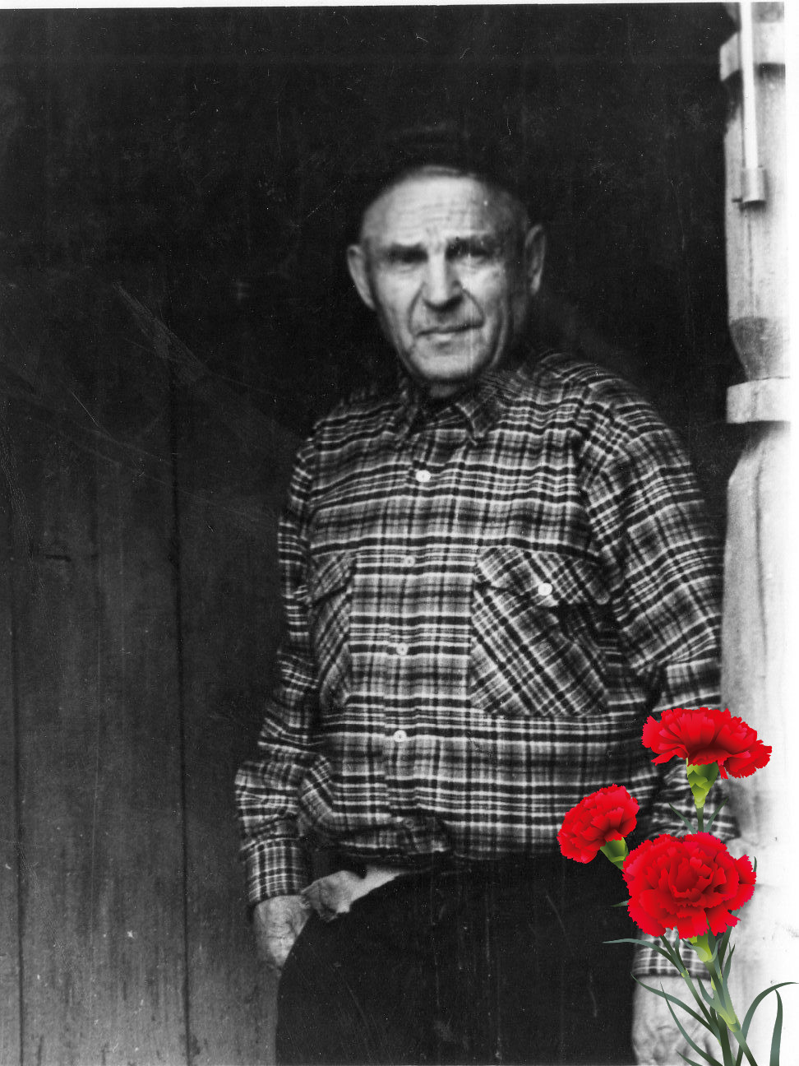
Почечуев Тимофей Алексеевич
(прадедушка Одинец Анны Владимировны, заместителя директора по ВР)
Родился в 1915 г. Участник военных действий в ВОВ. Служил на Ленинградском фронте район Колкина в составе инженерного батальона в качестве рядового. Был сапером. В 1943 году подорвался на газовой мине, в результате чего потерял левую ногу. Награжден орденом Отечественной Войны. Прожил долгую жизнь. Умер в 1992 году.
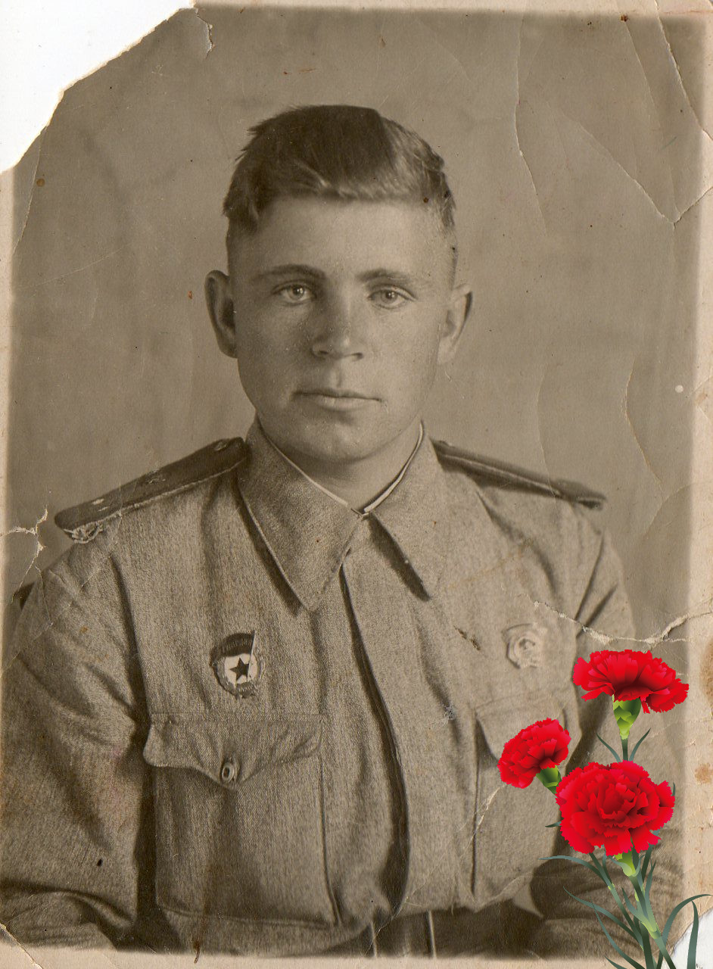
Почечуев Александр Алексеевич
(1926-1945)-инженерные войска

Участник военных действий в ВОВ. Прошел всю войну. Погиб близ реки Одер. Похоронен в Берлине. Награжден орденом Красной Звезды.

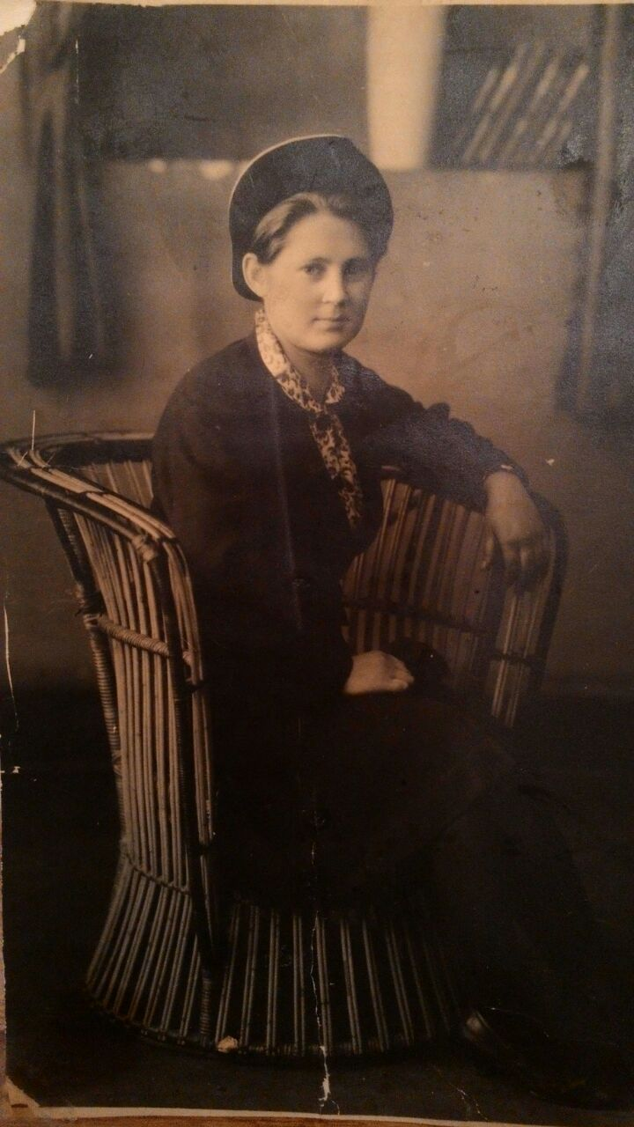
Перегудова Нина Федоровна, 28.04.1924 г.р. (бабушка Савченко Натальи Владимировны, заместителя директора по УВР), работала в госпитале медсестрой в тылу с 1941 по 1945 годы, затем участвовала в боевых действиях на Дальнев Востоке. Награждена орденом Красной Звезды.

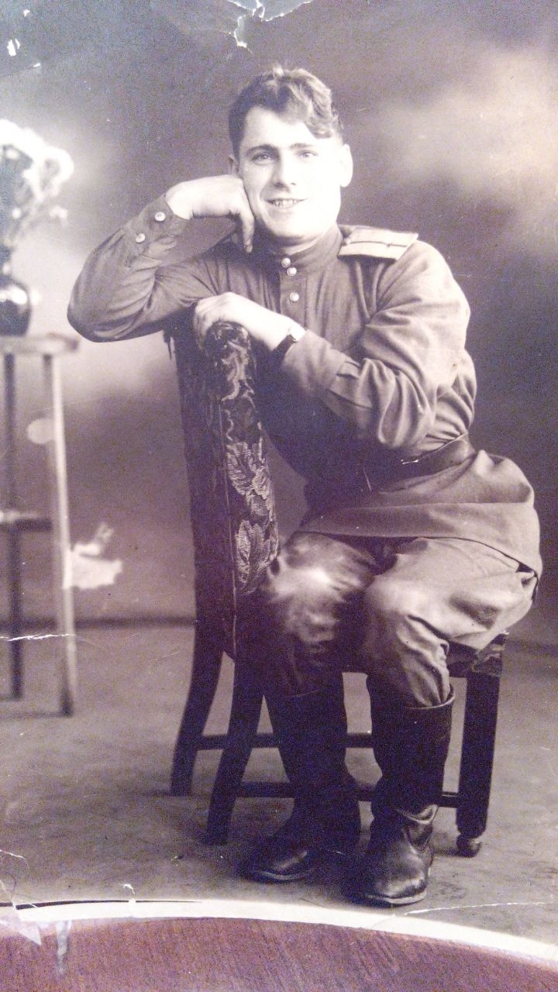
Перегудов Николай Федорович, 14.05.1917 г.р. (дедушка Савченко Натальи Владимировны, заместителя директора по УВР), военный корреспондент. Прошёл всю войну. Награжден орденами Красной звезды, Отечественной Войны, медалью «За отвагу».
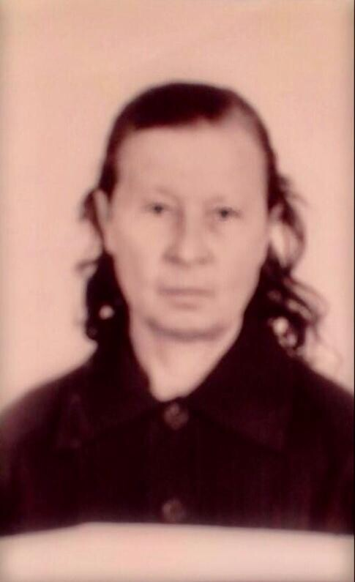
Водянова Надежда Григорьевна
1924-2006 гг.
(прабабушка Бондарь Леонида, ученика 3Б класса), Мобилизована в РККА 22.0201942 г., находилась на Западном, 2-м Прибалтийском, Северо-Западном и 2-м Белорусском фронтах ВОВ. В составе санитарного поезда дошла до Кёнигсберга, далее в составе 1-го Забайкальского фронта до Японии. Демобилизована 15.09.1945 г.

